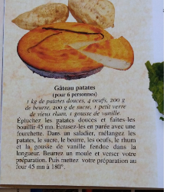
Gâteau à la patate douce de la Réunion
1 kg de patate douce
4 œufs
200 g de beurre
200g de sucre
I gousse de vanille ou du sucre vanillé
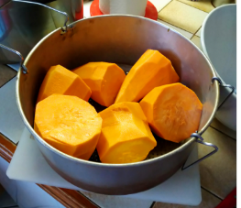

Eplucher les patates douces
Les faire cuire à la cocotte -minute

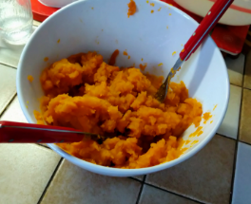
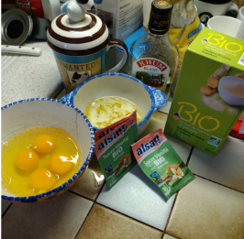
Ecraser les patates douces cuites dans un saladier
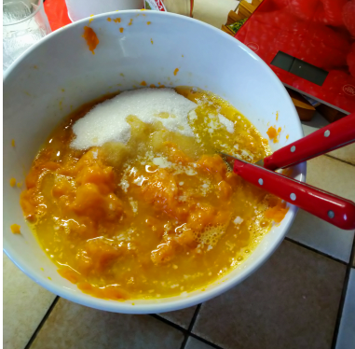Mélanger le sucre, les œufs, le beurre …. Mélanger, mélanger
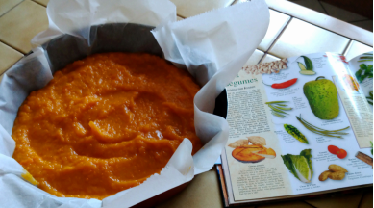 Mettre dans un moule beurré… encore du beurre ou avec un papier cuisson…
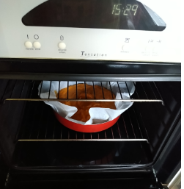
Mettre au four 45 minutes à 180° 